

毛泽东思想和中国特色社会主义理论体系概论实践作业

关于长租公寓暴雷现象的案例研究



学号：19151633
姓名：应宇杰
TEL：19858873884
2021年 4月 25日

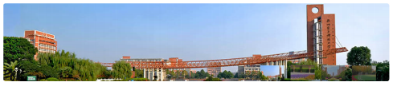

实践调查报告概要
课题  名称 | 关于长租公寓暴雷现象的案例研究
负责人 | 应宇杰
学院  专业 | 计算机学院  计算机科学与技术
报告形式 | 论文
研究对象 | 长租公寓
研究方式 | 翻阅书籍  网络媒体查找
研究时间 | 2021年4月15日至4月25日
关键词 | 长租公寓，旁氏骗局，租金贷，资本
内容摘要 | 随着改革开放的深入，中国与西方国家交流日趋频繁，不同社会制度下的交流沟通与经济碰撞，带来了高速发展的契机，但同时也带来了恶性资本要素的渗透，为社会主义市场经济体系的健全完善提出了巨大的挑战。

关于长租公寓暴雷现象的案例研究
[摘要] 随着改革开放的深入，中国与西方国家交流日趋频繁，不同社会制度下的交流沟通与经济碰撞，带来了高速发展的契机，但同时也带来了恶性资本要素的渗透，为社会主义市场经济体系的健全完善提出了巨大的挑战。近期，知名长租公寓平台蛋壳公寓“爆雷”事件持续发酵，多家银行已暂停“租金贷”还款业务。我们以大学生对当代“旁氏骗局”案例包含的资本属性的理解为切入点，试图了解资本的无节制或缺监管现象对行业乃至社会的影响，在此基础上分析长租公寓“暴雷”现象产生的主要原因，最终为做出思考和建议。
[关键词] 长租公寓，旁氏骗局，租金贷，资本
随着时代的发展，中国与西方国家的交流日趋频繁，原本这是我们与国外优秀经济发展要素有机融合，从而进一步深化改革开放的大好时机，但受制于我们的教育体制、社会环境、国民法治意识、国家市场监管的不足，在步入社会经济发展降速时期，总体生活处境略显疲态的情况下，在房客与房东群体之间出现了长租公寓这样一个行业，随之也产生了资金盘断裂“暴雷”的问题。影响到租客和房东的生活，也间接影响到了社会和国家总体发展步伐。就此问题，我们展开了资料的分析整理，对此案例做出剖析解释。现就案例分析做以下报告。
一． 案例的分析及反映的问题
通过媒体资料调查我们发现，自2018年以来，长租公寓陆续“爆雷”已逾百家，留下的“窟窿”往往是由房东和租客自行“埋单”。具体而言
第一、“长租公寓”的发源。
时间向前倒退三年，“长租公寓”作为房地产市场一个新兴的分支，是资本争相投入的“香饽饽”。拿到资本的平台，热衷于将一片社区内业主的房屋全部租赁下来，对房屋进行整体装修改造后，再以单间的形式出租给需要的人士。为了争抢市场份额，很多长租公寓一度采取“高收低租”等不正当竞争手段“跑马圈房”。
在当时的氛围下，但凡一个小区被长租公寓平台盯上，业主一挂出房源，就会有专人对接。在一些中介平台的“轻托管”业务中，一个值得关注的细节是，平台一方面承诺可以免去业主亲力亲为管理的烦琐；另一方面，如不签约，中介平台在很长一段时间内基本不再带看房源，且因平台同期还在市场上推出远低于市场价的已控房源，特定片区内的业主几乎没有自行出租的可能。
第二、长租房的宣传迎合社会内卷生态需求，年轻人易于上当。
长租公寓“高收低租”显然不能久存，很快，一些运营商为了弥补亏空、维持企业运转，强迫或诱导租客大量使用“租金贷”，让金融机构一次性付清租期内所有租金，让租客背上贷款，对房东则采取月付方式。于是，为年轻人提供更丰富、自由的房源选择的业务，就留下了隐患。
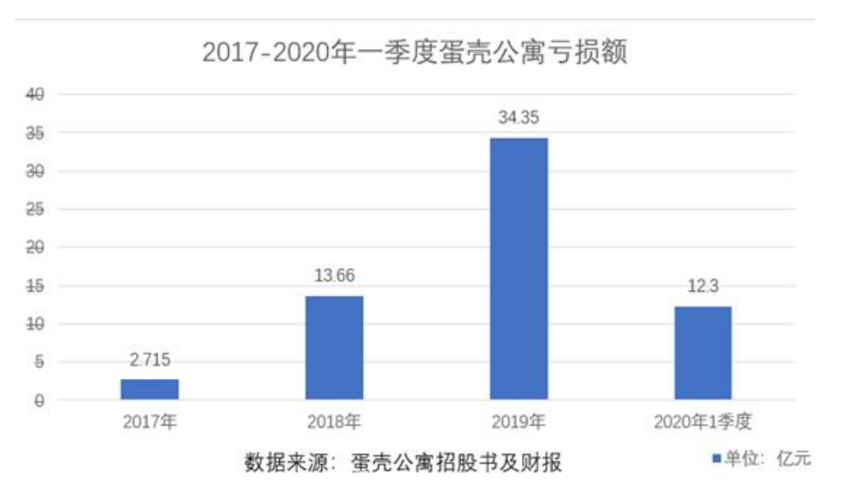
“蛋壳公寓”为例，长租公寓的中介对房东承诺以其挂出房租每月高出1000元的价格来按月租收，同时再以低于该价格2000元的价格来吸引租客来入住，但是必须按年期付款，因此“租金贷”派上了用场，看似稳亏不赚的资金盘在扩大市场后越滚越大，随之而来的便是受今年疫情影响而中断的资金链，中介不负责遁形，房主收不到月租，遂纷纷上门驱逐已经交了数月甚至整年租金的房客这般残局。
当然，这些访客中不乏刚毕业的大学生和外出打工的农民工这样的年轻人群体，而正是这样的伪“双赢”骗局，使得大量的租客误入圈套，让利用恶性资本的不法分子有了“钻空子”的可趁之机。
第三、 “租金贷”引发争端。
互联网银行和微众银行是提供给租客“租金贷”的主要来源，也是长租公寓扩大资金盘的主要来源，本是乘“租购并举”政策东风填补市场空白的长租公寓，如今却成为某些人“钻空子”的马甲外衣，公众对资本镰刀“割韭菜”行为予以谴责和追问。蛋壳公寓租金贷问题也使互联网银行微众银行陷入了争议——租户与蛋壳公寓已解约并搬离公寓，但之前通过微众银行办理的房租贷款合同却无法解除。

二、原因分析
受制于我国社会发展阶段以及国家对市场监管力度的缺失，当前我国市场经济在政府宏观调控和市场自由调节的组合运行下，受西方泡沫资本运作方式特点的渗透，再加上国内经济社会发展由前高速发展阶段步入现过渡放缓阶段的影响，国内市场从增量市场迈入了存量市场，社会生活压力的频增导致部分年轻人对长租公寓模式表现出接纳的态度。具体而言以下原因促成了类似于长租公寓这样的当代“旁氏骗局”的发生。
- 法律意识的缺失。
一般情况下，若租客需租房，与房东签订租房合同，按季度或者按半年等向房东支付房租，房东则给租客提供房屋居住使用，在这种情况下，双方的法律关系较为简单。然而资本的介入导致该基本合约的复杂化。介入资本许诺租客可按月支付房租。由于目前房屋租赁市场难寻按月支付房租的房源，该提案无疑具有极大吸引力，于是房客欣然接受。此时，资本便引诱房客借贷支付房租，分期还款。由于租客人群整体法律意识并未达到清晰认知该行为后果的地步，故大部分房客无疑会选择借贷支付房租。而借贷则意味着该与长租公寓平台无股权关系的借贷平台拥有了你的债权。而由于这个借贷平台往往是该长租公寓平台的合作方，因此，当你完成借贷行为后，等价的资金直接作为房租，支付给了长租公寓平台。故长租公寓平台在你完成借贷的一瞬间，提前拿到了等价于数月或一年份额的租金，而你则仍需按月向该借贷平台归还借款。而在房东、长租公寓、租客的三级链条中，长租公寓其实只是扮演了被授权方的角色。因为其并不具有房屋所有权，故长租公寓实际上并没有权利直接将他人的房子拿来出租给租客。而上述行为实质上是将平台本不该拥有的债券通过诱导房客使用合法手段更换为了直接的现金流进入了长租公寓平台的口袋。
另一方面，从公司负责人的角度来看，租客与房东在发现问题所在后诉诸于长租公司的法人，而往往这些所谓的法人都是幕后资本黑手架起的明面上的“傀儡”，操盘者甚至可能通过雇佣大批农村年轻人进入公司担任股东、法人以及高管充当“白手套”，这也便是操盘者最后很容易卷盘逃逸的原因。
- 社会发展速度放缓，市场经济出现漏洞。不可否认，在一部分人先富起来的口号下诞生了一大批口袋先鼓起来的人，他们活跃了社会经济生活，推动了社会经济发展，但也在很大程度上影响了国人的价值观。从马克思主义原理中，对资本主义经济制度的本质来看，社会形态的演进和更替，是生产力与生产关系、经济基础与上层建筑矛盾发展的必然结果，在消费需求、政策红利等多种积极因素共同作用下，在现今生产消费市场高度内卷，生活压力剧增的社会生态下，对于劳动者而言便宜实惠、安稳舒适的住所条件便尤为重要，不法资本家盯准了能够实现资本介入的长租公寓市场领域，借由监管不力的“租金贷”模式，完成“空手套白狼”、“拆东墙补西墙”的旁氏骗局。
- 为深入研究而从资本阶级发展自身的局限性角度来分析，资本家阶级支配和控制资本主义经济和政治的发展和运行，不断激化社会矛盾与冲突。结合本例，资本家阶级将原本为工人阶级的未来劳动所得的劳动报酬，以债权形式转移到了自己的资本之中，从而从本质上通过自己的意志支配了一定范围内的社会生产的规模与发展方向，变相奴役了工人阶级。当然，在本例中仅仅是利用经济制度的漏洞而实行的“庞氏骗局”，但若是完全体的资本力量无疑会尝试支配政治力量来支配底层生产方式。然而即使如此，两者间未改变的共性还是存在——即这样的支配手段无疑是为资本家阶级的利益所服务，而弃置社会的整体利益与长远利益于不顾，使各种社会矛盾不断积累与尖锐化。在本例中房东与房客所产生的一系列冲突事件便是活生生的例子。

三、结论与建议
通过案例分析我们发现，“长租公寓”属于典型的“旁氏骗局”，“旁氏骗局”是对金融领域投资诈骗的称呼，是金字塔骗局（Pyramid scheme）的始祖。很多非法的传销集团就是用这一招聚敛钱财的，这种骗术是一个名叫查尔斯·庞兹的投机商人“发明”的。庞氏骗局在中国又称“拆东墙补西墙”“空手套白狼”。简言之就是利用新投资人的钱来向老投资者支付利息和短期回报，以制造赚钱的假象进而骗取更多的投资。
当代“旁氏骗局”其实屡见不鲜，但往往在其发展时不能对其进行有效的遏制，这是为什么？我们可以从马克思主义原理中，资本主义的规律角度来探讨，资本主义生产的直接目的和决定性动机，就是无休止地获取尽可能多的剩余价值。这种不以人意志为转移的客观必然性就是剩余价值规律。马克思指出：“生产剩余价值或赚钱，是这个生产方式的绝对规律。”也正是因为如此，在资本主导的新打法面前，传统的个体、品牌和渠道几无招架和应对之力。这时候，存在已并不一定意味着合理，而博弈也已经存在，这也便是“资本主义垄断”。
近些年，类似被资本改变的生意还有很多。在大数据、新经济的光环之下，很多传统的事物、生意，突然以一种崭新的姿态出现，用普通人看不懂的低价抢占市场，在其抢占地盘、教育消费者之后，再用新的方式挖掘消费潜力。而扩大内需，扩大消费正是当前内卷社会生态下所提倡的，那么市场就没有理由去剔除这种新兴成分，只是它在细微混乱的资本漏洞存在下变质了。
而对此案例我们也不难得出其背后的“资本积累”，什么是“资本积累”？把剩余价值转化为资本，或者说，剩余价值的资本化，就是资本积累。马克思关于资本积累的学说是剩余价值理论的重要组成部分，它揭露了资本主义制度下贫富分化的原因，揭示了资本主义失业的本质，深刻地阐明了资本主义制度必然走向灭亡的历史命运。
“资本主义再生产”，这便是“长租公寓”资金盘扩大的根本手段。资本主义再生产的特点是扩大再生产。资本家获得无偿占有的剩余价值后，并不是将其完全用于个人消费，而是将其一部分转化为资本，用以购买追加的生产资料和劳动力，使生产在扩大的规模上重复进行，这就是资本主义扩大再生产。所以，资本积累的本质，就是资本家不断地利用无偿占有的工人创造的剩余价值来扩大自己的资本规模，进一步扩大和加强对工人的剥削和统治。而在本案例中，扮演资本家角色的操盘者，通过压榨房东的房源和租客的劳动价值来积累资本，在收到一轮资金后，继续扩大国内市场，来完成资本积累，而上文提到的“高收低租”模式恰恰是加速资本积累的捷径，也就是对“逐利”的极致化体现，将资本主义再生产的周期无限制缩短，至于后果的承担，我们大可以类比一下诸如美国的泡沫经济次贷危机等无人买单的残局。
在得到“长租公寓”暴雷原因的结论后，具体而言，可以采取以下措施：
- 群众方面，相关法律意识深化普及
虽然现阶段我国强调法治、懂法、普法、用法，但在不法分子的眼中，缺乏关键法律意识的人群依然芸芸，并且在政策红利下很容易成为他们的逐利工具，虽然类似事态已然频频发生，但为了能够及时遏制类似“旁氏骗局”发生，深化普法工作势在必行。
- 国家方面，加大相关市场监管力度
长租公寓虽遭非议，但从国际来看，租赁机构化依然是大方向，关键在监管。住房租赁作为民生行业，相关部门应加强事前和事后监管，重拳整治市场乱象，切实保障城市打拼者住有所居。而在这方面，住房和城乡建设部9月7日发布《住房租赁条例(征求意见稿)》向社会公开征求意见。意见稿提出，住房租赁企业不得以隐瞒、欺骗、强迫等方式要求承租人使用住房租金贷款，不得以租金优惠等名义诱导承租人使用住房租金贷款，不得在住房租赁合同中包含租金贷款相关内容。
对于热衷于用“蚀本生意”起步的平台，监管部门有必要在更早的时段将其纳入监管，让资本放下“傲慢”，对生意给出基本的尊重。毕竟，“蚀本生意”迟早有人要买单，不能到“爆雷”才引发关注。
- 企业方面，切莫过分舍本逐末
其实诸如招商银行，太平洋银行，平安银行这类资本商业机构，同样是通过资本积累和资本主义再生产来获取利润，但不同于“长租公寓”这类扭曲型倒挂式金字塔结构，他们讲求细水长流式地资金盘滚动，正常的生意，应该是通过技术、资本的加持去创造价值，但长租公寓“高收低租”有悖于生意的逻辑。
所以，在看过这么多的资本故事之后，我们必须从中得到一点启示：千做万做，蚀本生意不该做。曾经连颜色也不够用了的共享单车，最后有多少成了废铁？曾经“便宜到没朋友”的打车软件，最后则是不断加价才能打到车。如果任由资本毫无顾忌地进入一个个领域，它极可能给这个行业带来灭顶之灾，同时给社会造成极大的浪费。

¹《马克思主义基本原理概论（2018年版）》课题组，《马克思主义基本原理概论（2018年版）》，[M] 244，高等教育出版社，2018版。
²马克思，《资本论》，[M]第一卷，人民出版社，2009年版。

